ZESTAW 5 – KLASY MŁODSZE

Zadanie 1.
Znajdź w domu obiekt, który jest:
kwaśny-
czerwony-
ciężki-
szorstki-
ciepły-
lekki-
wydaje ciche dźwięki-
żółty i zielony-
ciepły i miękki-
ma zapach i jest w płynie-
szeleści i jest przezroczysty-
Może przygotujesz takie zagadki dla swoich domowników?

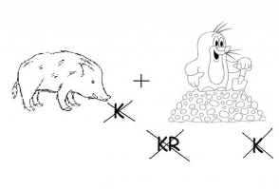
Zadanie 2.
Podkreśl wyraz, który nie pasuje do pozostałych:
gąbka, mydło, książka, szampon, widelec

piórnik, ołówek, kredki, talerz, temperówka

wiadro, czapka, szalik, rękawiczki, komputer,

jabłko, marchewka, pomidor, cytryna, telefon

Zadanie 3.
Wiatr porwał litery z wyrazów. Dopisz je.
-orale
t--efon
ksią—a
re---ta
-odówka
zaga--i
tem---ówka
-kular-
te--wi---
- --oła
za--wa
le---stwo
--tamina

Zadanie 4.
Uporządkuj podane wyrazy w kolejności:
- od najmniejszej liczby sylab do największej
- alfabetycznej
- od największej liczby liter do najmniejszej
- od najmniejszej liczby głosek do największej

szczotka, królewna, wiewiórka, jaskółka, chrabąszcz, hulajnoga, mrożonki, skojarzenia, brzask,
ślimaczek, żabka, uczennica,, elementarz, kolorowanka, łyżeczka, niewidomy

Zadanie 5.
Poszukaj w swoim otoczeniu 4 rzeczy, obiekty itd. zaczynające się na następujące samogłoski:
A

E

O

I

Źródła:
Lena Szyndler. Pomyśl, zapamiętaj , zapisz.
Koncentracja uwagi- ćwiczenia i karty pracy do zajęć korekcyjno- kompensacyjnych
Strony WWW.

